# Μια κυκλική κίνηση υλικού σημείου

Ένα σώμα Σ μάζας m=2kg ηρεμεί σε οριζόντιο επίπεδο, με το οποίο παρουσιάζει συντελεστή τριβής ολίσθησης μ=0,15, δεμένο στο άκρο μη ελαστικού νήματος στα-θερού μήκους l=2m, το άλλο άκρο του οποίου έχει δεθεί σε σταθερό σημείο Ο. Σε μια στιγμή t0=0 ασκούμε στο σώμα μια οριζόντια δύναμη, το μέτρο της οποίας δίνεται από την εξίσωση F=5+1,25t (μονάδες στο S.I.), η οποία έχει μεταβαλλόμενη διεύθυνση, σχηματίζοντας με το νήμα σταθερή γωνία θ, όπου ημθ=0,8. Το απο-τέλεσμα είναι το σώμα Σ, να κινηθεί σε κυκλική τροχιά, κέντρου Ο και ακτίνας R=2m, όπως στο σχήμα (σε κάτοψη).



θ

Ο

i) Για τη στιγμή t=0+, αμέσως μόλις ασκηθεί η δύναμη, να υπολογιστούν η τάση του νήματος και ο ρυθμός μεταβολής της στροφορμής του σώματος Σ, ως προς το κέντρο Ο της τροχιάς.

ii) Να βρεθεί η εξίσωση *τ=f(t),* της συνολικής ροπής των δυνάμεων που ασκούνται στο σώμα Σ, ως προς το κέντρο του κύκλου, σε συνάρτηση με το χρόνο και να γίνει η γραφική της παράσταση.

iii) Να βρεθεί η στροφορμή και ο ρυθμός μεταβολής της στροφορμής του σώματος Σ, ως προς το σημείο Ο, τη χρονική στιγμή t1=2s.

iv) Ποιος ο ρυθμός μεταβολής της κινητικής ενέργειας του σώματος και πόση είναι η τάση του νήματος τη στιγμή t1;

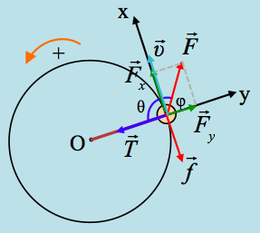Απάντηση:

1. Παίρνουμε ένα ορθογώνιο σύστημα αναφοράς, με αρχή το υλικό σημείο Σ και με άξονες x στην διεύθυνση της εφαπτόμενης του κύ-κλου και y στην διεύθυνση της ακτίνας, όπως στο διπλανό σχήμα και αναλύουμε την δύναμη F, πάνω στους άξονες αυτούς. Οι γωνίες θ και φ είναι παραπληρωματικές, οπότε ημφ=ημθ, ενώ συνφ=0,6 (γιατί;), οπότε έχουμε:





Έτσι για t=0, όπου και υ=0, θα έχουμε .

Μόλις ασκηθεί στο σώμα η δύναμη F, η οποία τείνει να του προσδώσει ταχύτητα, εφαπτόμενη του κύκλου, θα ασκηθεί στο σώμα και δύναμη τριβής, αντίθετης κατεύθυνσης, όπως στο σχήμα, με μέτρο:



Αλλά τότε θεωρωντας θετική την κάθετη στο επίπεδο με φορά προς τα έξω, θα έχουμε για το ρυθμό μεταβολής της στροφορμής του σώματος, ως προς το κέντρο Ο, ότι αυτός θα είναι κάθετος στο επίπεδο της σελίδας, με φορά προς τον αναγνώστη, όπως στο σχήμα και με μέτρο:

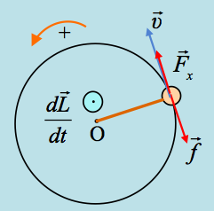

1. Η συνολική ροπή των δυνάμεων που ασκούνται στο σώμα Σ, είναι ίση με την ροπή της συνισταμένης στον άξονα x, με θετική αλγεβρική τιμή:



τ

0,0

2

6

2 t(s)

dt

(Nm)

Με γραφική παράσταση, αυτή του διπλανού σχήματος.

1. Αν πάρουμε τώρα ένα μικρό χρονικό διάστημα dt και σχηματίσουμε το τραπέζιο του διπλανού σχήματος, αυτό θα έχει εμβαδόν , ίσο αριθμητικά με την αντίστοιχη μεταβολή της στροφορμής του Σ, ως προς το κέντρο του κύκλου, αφού:



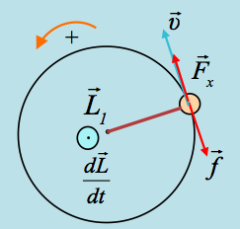Αλλά τότε η συνολική μεταβολή της στροφορμής στο χρονικό διάστημα 0-2s θα είναι αριθμητικά ίση με το εμβαδόν του κίτρινου τραπεζίου του διαγράμματος:



Στο κέντρο Ο του κύκλου και με κατεύθυνση, όπως στο διπλανό σχήμα.

Ενώ ο ρυθμός μεταβολής τη στροφορμής, έχει την ίδια κατεύθυνση και μέτρο:



1. Έργο πάνω στο σώμα Σ, παράγουν οι δυνάμεις που έχουν την διεύθυνση της ταχύτητας, συνεπώς στην διεύθυνση x, αφού οι δυνάμεις στην διεύθυνση y, είναι κάθετες στην μετατόπιση. Έτσι από το Θ.Μ.Κ.Ε. παίρνουμε:



Αλλά 



Ενώ εφαρμόζοντας το 2ο νόμο του Νεύτωνα στην διεύθυνση της ακτίνας του κύκλου, παίρνουμε:



dmargaris@gmail.com